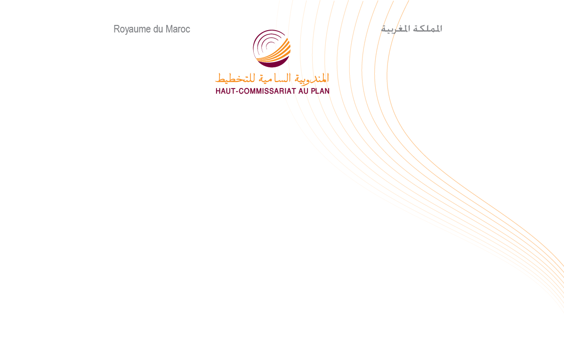

Secrétariat Général

الكتابـة العـامـة

بلاغ صحفي
بمناسبة اليوم العالمي للمرأة

بعدد يصل إلى 16,5 مليون نسمة سنة 2012، تشكل النساء أكثر من نصف سكان المغرب (50,9٪). وإذا كانت نسبة الإناث ضمن فئة السكان الأقل من 15 سنة تشكل ما يقرب من النصف (48,9٪) ، فإن هذه النسبة ترتفع لتصل إلى 52,9٪ ضمن الفئة العمرية 60 سنة وأكثر.

تعيش النساء مدة أطول مقارنة مع الرجال، حيث أن عمرهن المتوقع عند الولادة في سنة 2010 يبلغ حوالي 76 سنة (مقابل 66,4 سنة 1987)، أي ب 1,8 سنة أكثر من الرجال. ويعزى ذلك إلى تحسن ظروف المعيشة الذي يتجلى في انخفاض معدل الوفيات، خصوصا وفيات الرضع، وكذا التراجع المتواصل للخصوبة.

وهكذا انخفض معدل وفيات الرضع من 70‰ إلى 27‰ لدى الإناث ومن 81‰ إلى 33‰ لدى الذكور خلال الفترة 1987-2010.

أما بخصوص الخصوبة، فقد انخفض مؤشرها من 4,5 طفل لكل امرأة في سنة 1987 إلى 2,2 طفل في سنة 2010. وقد كان هذا الانخفاض أقوى في الوسط القروي، حيث تراجع معدل الخصوبة من 5,8 طفل إلى 2,7 طفل (مقابل 2,8 إلى 1,8 بالوسط الحضري) خلال نفس الفترة.

من بين العوامل الكامنة وراء هذا التراجع في الخصوبة، الارتفاع الذي سجله السن عند الزواج الأول لدى النساء. فقد تراجعت نسبة المتزوجات البالغات من العمر 15 إلى 19 سنة من 20٪ سنة 1982 إلى 9٪ سنة 2010. أما بالنسبة للواتي تتراوح أعمارهن من 20 إلى 24 سنة، فقد تراجعت نسبة المتزوجات في صفوفهن من حوالي 60٪ إلى 38٪. وبصفة عامة، ارتفع متوسط ​​عمر المرأة عند الزواج الأول من 22,2 سنة إلى 26,6 سنة خلال نفس الفترة.

هذا المنحنى ليس بغريب على التطور الذي عرفه التمدرس ومحاربة الأمية عند الإناث. فخلال العقد الماضي، ارتفع معدل تمدرس الفتيات اللواتي تتراوح أعمارهن من 6 سنوات إلى 11 سنة بالوسط القروي من 70٪ إلى 92٪، وتضاعف معدل معرفة القراءة والكتابة لدى المرأة بنفس الوسط، رغم استمرار ضعفه، بحوالي ثلاث مرات تقريبا بين سنتي 1994 و 2009، منتقلا، على التوالي، من 10,9٪ إلى 31٪.

وعلى الرغم من هذا التقدم، فإن وضع المرأة لا يزال هشا. فعلاوة على الأمية، فإن الولوج إلى سوق الشغل لا يزال محدودا حيث لا تشكل النساء إلا ما يزيد قليلا على ربع السكان النشطين. كما أن معدل البطالة لديهن يفوق مثيله لدى الرجال (9,9٪ مقابل 8,7٪ في 2012).

ومن جهة أخرى نجد أن طول عمر النساء مقارنة بالرجال، بالإضافة إلى فارق السن عند الزواج بينهم، يؤدي بهن أحيانا إلى العيش وحيدات في سن متقدمة، والتكفل برعاية أسرهن. ففي سنة 2011، شكلت النساء ربات الأسر خمس أرباب الأسر، مقابل 15٪ في سنة 1994. ويوجد من بينهن حوالي 22٪ تعشن لوحدهن، و 54٪ أرامل و74٪ غير نشيطات.

إن الفهم الأفضل للجوانب المختلفة لأوضاع النساء يشكل أحد الاهتمامات الرئيسية للمندوبية السامية للتخطيط. فقد عملت، وفقا لذلك، على إدماج مقاربة النوع في مختلف البحوث والدراسات التي تقوم بها. وقد أنجزت في هذا الإطار بحوثا، كمية ونوعية، ساعدت على تسليط الضوء على بعض الظواهر المرتبطة بوضعية المرأة، منها على وجه الخصوص، ما يتعلق بانتشار مختلف أشكال العنف ضد المرأة (النفسية والجسدية والجنسية، الخ.) في مختلف مجالات الحياة (المنزل، مقر العمل، الأماكن العامة، الخ.)، والدراسة حول استخدام الوقت التي ستمكن من معرفة مستوى المساهمة الفعلية للمرأة في خلق الثروة الوطنية والتي سيتم نشر نتائجها عما قريب.

وبجدر التذكير بأن المندوبية السامية للتخطيط تصدر كل سنة، يوم 10 أكتوبر بمناسبة اليوم الوطني للمرأة، نشرة تضم مجموعة من المؤشرات والإحصائيات حول بالمرأة تتعلق بمجالات متعددة كالديمغرافيا والتعليم والنشاط و الفقر.

جمال بورشاشن
الكــــــاتب العام

